ЕВРАЗИЙСКИЙ СОВЕТ ПО СТАНДАРТИЗАЦИИ, МЕТРОЛОГИИ И СЕРТИФИКАЦИИ
(EACC)

EURO-ASIAN COUNCIL FOR STANDARDIZATION, METROLOGY AND CERTIFICATION
(EASC)
 | МЕЖГОСУДАРСТВЕННЫЙ  СТАНДАРТ |  | ГОСТ  30141 —  2025

МАСЛА КАМЕННОУГОЛЬНЫЕ
Газохроматографический метод определения
основного компонентного состава

Издание официальное

Минск
Евразийский совет по стандартизации, метрологии и сертификации
2025
Предисловие

Евразийский совет по стандартизации, метрологии и сертификации (ЕАСС) представляет собой региональное объединение национальных органов по стандартизации государств, входящих в Содружество Независимых Государств. В дальнейшем возможно вступление в ЕАСС национальных органов по стандартизации других государств.
Цели, основные принципы и общие правила проведения работ по межгосударственной стандартизации установлены ГОСТ 1.0 «Межгосударственная система стандартизации. Основные положения» и ГОСТ 1.2 «Межгосударственная система стандартизации. Стандарты межгосударственные, правила и рекомендации по межгосударственной стандартизации. Правила разработки, принятия, обновления и отмены»

Сведения о стандарте
1 ПОДГОТОВЛЕН Акционерным обществом «Восточный научно-исследовательский углехимический институт» (АО «ВУХИН»), Техническим комитетом по стандартизации ТК 395 «Кокс и продукты коксохимии»
2 ВНЕСЕН Федеральным агентством по техническому регулированию и метрологии
3 ПРИНЯТ Межгосударственным советом по стандартизации, метрологии и сертификации (протокол от № )
За принятие проголосовали:
Краткое наименование страны  по МК (ИСО 3166) 004–97 | Код страны  по МК (ИСО 3166) 004–97 | Сокращенное наименование национального органа по стандартизации

4 ВЗАМЕН ГОСТ 30141–94

Информация о введении в действие (прекращении действия) настоящего стандарта и изменений к нему на территории указанных выше государств публикуется в указателях национальных стандартов, издаваемых в этих государствах, а также в сети Интернет на сайтах соответствующих национальных органов по стандартизации.
В случае пересмотра, изменения или отмены настоящего стандарта соответствующая информация будет опубликована на официальном интернет- сайте Межгосударственного совета по стандартизации, метрологии и сертификации в каталоге «Межгосударственные стандарты»

© Оформление. ФГБУ «Институт стандартизации», 2025
Настоящий стандарт не может быть полностью или частично воспроизведен, тиражирован и распространен в качестве официального издания без разрешения Федерального агентства по техническому регулированию и метрологии

МЕЖГОСУДАРСТВЕННЫЙ СТАНДАРТ
МАСЛА КАМЕННОУГОЛЬНЫЕ
Газохроматографический метод определения
основного компонентного состава
Coal-fired oils. Gas chromatographic method of determination the main component composition

Дата введения – 20__–___–___

Область применения

Настоящий стандарт распространяется на масла, полученные дистилляцией каменноугольной смолы высокотемпературного коксования: масло для креолина, легкосреднее, нафталиновое, поглотительное, фенольное, антраценовое и устанавливает газохроматографический метод определения массовой доли основных компонентов в диапазоне от 0,2 % до 80 % масс.

Нормативные ссылки

В настоящем стандарте использованы нормативные ссылки на следующие межгосударственные стандарты:
ГОСТ 427 Линейки измерительные металлические. Технические условия
ГОСТ 1770 Посуда мерная лабораторная стеклянная. Цилиндры, мензурки, колбы, пробирки. Технические условия
ГОСТ 3022 Водород технический. Технические условия
ГОСТ 4165 Медь (II) сернокислая 5-водная. Технические условия
ГОСТ 4166 Натрий сернокислый. Технические условия
ГОСТ 5955 Реактивы. Бензол. Технические условия
ГОСТ 8448 Бензол каменноугольный и сланцевый. Технические условия
ГОСТ 9147 Посуда и оборудование лабораторные фарфоровые. Технические условия
ГОСТ 9293 Азот газообразный и жидкий. Технические условия
ГОСТ 16106 Нафталин коксохимический. Технические условия
ГОСТ 25336 Посуда и оборудование лабораторные стеклянные. Типы, основные параметры и размеры
ГОСТ 25706 Лупы. Типы, основные параметры. Общие технические требования.
ГОСТ OIML R 76-1 Государственная система обеспечения единства измерений. Весы неавтоматического действия. Часть 1. Метрологические и технические требования. Испытания

Примечание – При пользовании настоящим стандартом целесообразно проверить действие ссылочных стандартов и классификаторов на официальном интернет-сайте Межгосударственного совета по стандартизации, метрологии и сертификации (www.easc.by) или указателям национальных стандартов, издаваемых в государствах указанных в предисловии, или на официальных сайтах соответствующих национальных органов по стандартизации. Если на документ дана недатированная ссылка, то следует использовать документ, действующий на текущий момент, с учетом всех внесенных в него изменений. Если заменен ссылочный документ, на который дана датированная ссылка, то следует использовать указанную версию этого документа. Если после принятия настоящего стандарта в ссылочный документ, на который дана датированная ссылка, внесено изменение, затрагивающее положение, на которое дана ссылка, то это положение применяется без учета данного изменения. Если ссылочный документ отменен без замены, то положение, в котором дана ссылка на него, применяется в части, не затрагивающей эту ссылку.

Сущность метода

Метод заключается в газохроматографическом разделении масел на компоненты с помощью хроматографа на насадочных или капиллярных колонках, идентификации компонентов по времени выхода, определяемого расстоянием от точки ввода пробы до максимума пика на регистрирующем устройстве, и расчете массовой доли компонентов методом «внутреннего эталона».
Метод позволяет определять массовую долю компонентов от 0,2 % до 80 %.

Оборудование, посуда, реактивы, вещества и материалы

Применяются хроматографические приборы, средства измерений с ручным и автоматическим режимом пуска и работы. Обработку хроматограмм допускается проводить с помощью компьютерных программ или в ручном режиме.
При использовании хроматографа, не оборудованного автоматическими устройствами обработки и расчета хроматограмм может потребоваться дополнительное оборудование.
  - Измерительное оборудование, вспомогательное оборудование и посуда
    - Хроматограф газожидкостный с пламенно-ионизационным детектором и с программным обеспечением обработки сигналов с использованием персонального компьютера.

Примечание – С помощью персонального компьютера задают и контролируют температурный режим, производят автоматическое регулирование режима работы хроматографа и обработку сигналов детектора.

    - Колонки хроматографические капиллярные кварцевые длиной 15, 20, 25 и более метров, внутренним диаметром 0,25 мм, с нанесенной в заводских условиях неподвижной фазой – полиэтиленгликольадапинат (ПЭГА).

Примечание – Допускается использовать капиллярные колонки с нанесенными альтернативными неподвижными фазами, которые обеспечивают четкое разделение основных компонентов анализируемого продукта.

    - Микрошприц типа «Газохром» вместимостью 1 мм3, SGE-Chromatec 0,2 –10 мм³ или SGE, Hamilton 0,2 – 10 мм³.
    - Шкаф сушильный, обеспечивающий максимальную температуру нагрева (100 ±10) ^{о}С.
    - Термостат по ГОСТ 31828.
    - Баня водяная лабораторная.
    - Чашка выпарительная 3 (5) по ГОСТ 9147.
    - Весы лабораторные общего назначения по ГОСТ OIML R 76-1, 2-го класса точности с наибольшим пределом взвешивания 200 г и 3-го класса точности с наибольшим пределом взвешивания 500 г.
    - Цилиндр 1 (3)-25 по ГОСТ 1770.
    - Стакан В-1 (Н-1)-100 ТХС по ГОСТ 25336.
    - Колба Кн-1-25 (50)-14/23 (19/26) ТХС по ГОСТ 25336.
    - Стаканчик для взвешивания СВ-14/8 по ГОСТ 25336.
  - Реактивы и материалы
    - Растворитель для неподвижной фазы и анализируемых проб – бензол по ГОСТ 8448 или ГОСТ 5955.
    - «Внутренний эталон» – ацетофенон «для хроматографии» или другой квалификации с массовой долей основного вещества не менее 95 % по нормативному документу государства, принявшего настоящий стандарт.
    - Газ-носитель: гелий газообразный очищенный марки Б по нормативному документу государства, принявшего настоящий стандарт или азот газообразный по ГОСТ 9293.
    - Водород технический по ГОСТ 3022 или полученный с помощью генератора водорода по нормативному документу государства, принявшего настоящий стандарт.
    - Воздух сжатый для питания пневматических приборов и средств автоматизации по ГОСТ 17433.
  - Вещества
    - Для приготовления искусственных смесей:
- мета-, или пара-, или ортоксилол «для хроматографии» или другой квалификации с массовой долей основного вещества не менее 98 % по нормативному документу государства, принявшего настоящий стандарт;
- нафталин коксохимический по ГОСТ 16106.
    - Водоотнимающие:
- медь сернокислая безводная по ГОСТ 4165, свежепрокаленная;
- натрий сернокислый безводный по ГОСТ 4166.
  - Дополнительное оборудование и реактивы
    - Две газохроматографические насадочные колонки из нержавеющей стали длиной 3 м и внутренним диаметром 2 – 3 мм.

Примечание – В случае использования насадочных колонок и самостоятельного заполнения колонок сорбентом используют алгоритм приготовления сорбента, приведенный в 5.1.

    - Линейка измерительная металлическая по ГОСТ 427.
    - Лупа измерительная общего назначения по ГОСТ 25706 или микроскоп отсчётный МПБ-2 по нормативному документу государства, принявшего настоящий стандарт. Допускается применение электронного интегратора.
    - Неподвижная фаза – полиэтиленгликольадипинат (ПЭГА) по нормативному документу государства, принявшего настоящий стандарт.
    - Твердый носитель розового цвета (типа Динохрома Н) с фракцией 0,16 – 0,25 мм или 0,20 – 0,25 мм для колонок диаметром 3 мм; 0,10 – 0,125 мм или 0,125 – 0,16 мм для колонок диаметром 2 мм.
Допускается применение других средств измерений с метрологическими характеристиками и оборудования с техническими характеристиками не хуже, а также реактивов по качеству не ниже указанных в настоящих технических условиях

Подготовка к испытанию

  - Приготовление сорбента для насадочных колонок и настройка хроматографа
    - Неподвижную фазу (4.4.4), составляющую 15 % массы носителя, взвешивают и растворяют в избытке растворителя (4.2.1). Результат взвешивания в граммах записывают с точностью до второго десятичного знака.
    - В полученный раствор при перемешивании добавляют твердый носитель (4.4.5). Растворитель (4.2.1) удаляют кипячением на водяной бане (4.1.6). Затем полученный сорбент сушат в сушильном шкафу (4.1.4) в течение 3 ч при температуре (100 ±10) ^{о}С.
    - Две хроматографические колонки (4.1.2) заполняют сорбентом, устанавливают в термостат (4.1.5), присоединяя один конец колонки к испарителю, другой конец остается свободным. Колонки кондиционируют в течение 8 ч, постепенно повышая температуру в диапазоне от 100 ^{о}С до 230 ^{о}С, и выдерживают при этой температуре 4 ч.
    - Монтаж, наладку и вывод хроматографа на рабочий режим осуществляют в соответствии с техническим описанием и инструкцией по эксплуатации прибора.
  - Определение градуировочных коэффициентов
    - Для определения градуировочных коэффициентов готовят не менее пяти искусственных смесей, в состав которых входят вещества, указанные в 4.3.1: мета-, или пара-, или ортоксилол для хроматографии, нафталин коксохимический, ацетофенон – «внутренний эталон» (4.2.2). Смеси готовят в колбе (4.1.11) с притертой пробкой взвешивая каждый из перечисленных компонентов и растворитель (бензола) с точностью до четвертого десятичного знака.
Концентрация компонентов примерно соответствует их массовой доле (и массовой доле их гомологов) в каменноугольных маслах: изомеры ксилола от 0,2 % до 1,5 %; нафталин от 10% – 40 % ацетофенон («внутренний эталон») от 10 % до 40 %.
При использовании хроматографов с ручным управлением параметры чувствительности пламенно-ионизационного детектора и пределы измерения подбираются экспериментально. Для записи пиков компонентов в пределах шкалы самописца используется переключение шкалы усилителя.
Установка положения нулевой линии осуществляется экспериментально с помощью двухколоночной компенсационной схемы хроматографа.
В автоматическом режиме обработанные сигналы появляются на мониторе компьютера в виде пиков на хроматограмме, а все параметры задаются при создании метода. Этапы проведения хроматографического анализа приведены в приложении А. Рекомендуемые условия хроматографирования см. в таблице 1.

Таблица 1 – Рекомендуемые условия проведения хроматографического анализа
Наименование показателя | Норма
1 Температура термостата, ^{о}С:  начальная  конечная | 90 ±1  225 ±2 *⁾
2 Скорость программирования температуры, ^{о}С/мин | 4 – 6
3 Температура испарителя, ^{о}С | 250 ±10
4 Скорость газа-носителя, см³/мин | 20 – 45
5 Скорость диаграммной ленты, мм/ч **⁾ | 600 – 720
6 Объем вводимой пробы, мм³ | 0,1 – 1,0
Примечания
*⁾ Программирование выключают после элюирования последнего компонента искусственной смеси.
**⁾ Для оборудования с ручным режимом управления.

    - Площадь пика каждого компонента $S_{i}$, мм², вычисляют с помощью электронного интегратора или по формуле
$$S_{i}=h_{i}∙b_{i}∙M, (1)$$
где $h_{i}$ – высота пика i-го компонента, мм;
$b_{i}$ – ширина пика по половине высоты пика i-го компонента, мм;
$M$ – масштаб записи сигнала пика.

Примечание – При использовании хроматографов, оснащенных программным обеспечением, площадь пика каждого компонента вычисляется в автоматическом режиме при помощи программного обеспечения.

    - Градуировочные коэффициенты $K_{i}$, вычисляют по формуле
$$K_{i}=\frac{m_{i}∙S_{эт}}{m_{эт}∙S_{i}}, (2)$$
где $m_{i}$ – масса i-го компонента, взятая для приготовления искусственной смеси, г;
$S_{эт}$ – площадь пика «внутреннего эталона», мм²;
$m_{эт}$ – масса «внутреннего эталона» в искусственной смеси, г;
$S_{i}$ – площадь пика i-го компонента, мм².
    - За градуировочный коэффициент для каждого компонента принимают среднее арифметическое результатов анализа пяти искусственных смесей с различной массовой долей компонентов в смеси. При этом для каждой искусственной смеси снимают не менее трех хроматограмм. Относительная погрешность результатов определения массовой доли каждого компонента в искусственной смеси не должна превышать 10 % заданной концентрации.
Градуировочный коэффициент должны иметь следующие значения:
низкокипяшие, тионафтен – 1 ±0,05;
нафталин, метилнафталины, аценафтен, дифениленоксид, флуорен, фенантрен, высококипящие – 0,8 ±0,05.
Рабочие градуировочные коэффициенты необходимо проверять для данного типа хроматографа, данной хроматографической колонки. Полученные значения коэффициентов должны попадать в указанные выше интервалы. Периодичность проверки коэффициентов соответствует периодичности замены хроматографической колонки (сорбента).
    - Порядок элюирования компонентов искусственной смеси следующий: растворитель (бензол); 1 – изомер ксилола; 2 – ацетофенон («внутренний эталон»); 3 – нафталин.
    - После определения градуировочных коэффициентов, создается метод (шаблон) зависимости площади определяемого компонента от соответствующей концентрации компонента с дальнейшим расчетом хроматограмм в автоматическом режиме.

Проведение испытания

6.1 Перед хроматографическим определением компонентов пробу масла обезвоживают общепринятым методом с помощью водоотнимающих веществ: сернокислой меди, сернокислого натрия и др.
6.2 Застывшее нафталиновое и антраценовое масла перед обезвоживанием разогревают до температуры 80 – 90 ^{о}С и в дальнейшем отбирают на хроматографирование в расплавленном виде.
При наличии в пробе осадка ее подогревают при перемешивании при температуре 40 – 45 ^{о}С до исчезновения осадка.
6.3 В предварительно взвешенный стаканчик (4.1.12) для взвешивания помещают около 1 г исследуемой пробы масла и взвешивают с точностью до четвертого десятичного знака. Находят по разности массу анализируемой пробы. Затем в ту же емкость добавляют «внутренний эталон» (4.2.2) – ацетофенон. Полученную смесь снова взвешивают. По разности масс емкости с пробой масла и добавленным «внутренним эталоном», и емкости с маслом находят массу «внутреннего эталона», в граммах.
Масса «внутреннего эталона» составляет:
0,10 – 0,12 г – для масел антраценового и для креолина;
0,15 – 0,25 г – для легкосреднего, фенольного и поглотительного масел;
0,40 – 0,70 г – для нафталинового масла.
К подготовленной пробе нафталинового масла и застывающего антраценового добавляют 8 – 12 см³ бензола (4.2.1).

6.4 Пробу отбирают микрошприцем (4.1.3), вводят в хроматограф и хроматографируют при условиях, указанных в 5.2.1. Программирование температуры включают сразу после ввода исследуемой пробы масла.
6.5 Порядок выхода основных компонентов каменноугольных масел приведен ниже:
1–14 – низкокипящие компоненты (бензол, толуол, ксилол, другие ароматические углеводороды, инден);
15 – ацетофенон («внутренний эталон»);
16 – нафталин;
17 –тионафтен;
18 – $β$-метил нафталин;
19 – $α$- метил нафталин;
20 – аценафтен;
21 – дифениленоксид;
22 – флуорен + индол;
23 – фенантрен + антрацен;
24 – 27 – высококипящие компоненты (только в антраценовом масле).
6.6 Окончанием определения считают полное элюирование компонентов:
23 – для масел поглотительного, легкосреднего, для креолина;
27 – для антраценового масла;
17 – для фенольного и нафталинового масел.
После элюирования компонента 17 в фенольном и нафталиновом маслах программирование температуры не выключают, доводят температуру термостата колонок до 225 °С при выключенном самописце.
Типовые хроматограммы каменноугольных масел, полученные с использованием самописца, представлены на рисунке 1.
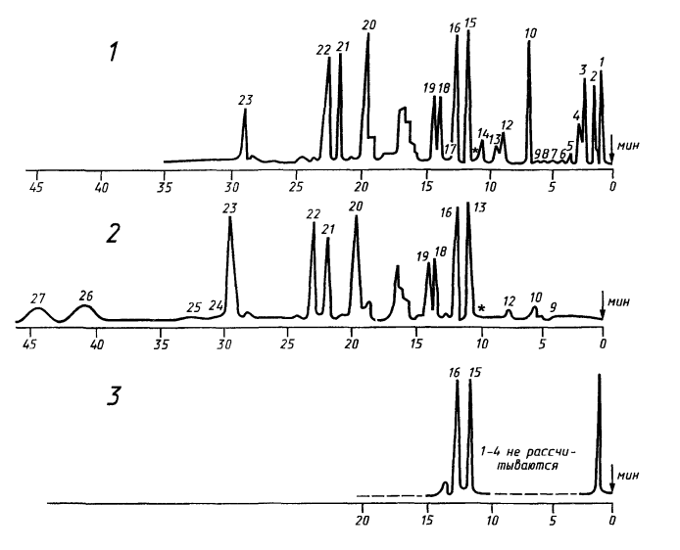
1 – поглотительное, легкосреднее, для креолина; 2 – антраценовое;
3 – нафталиновое, фенольное∗∗

Рисунок 1 – Типовые хроматограммы каменноугольных масел

Обработка результатов

7.1 Хроматограммы рассчитывают методом «внутреннего эталона» в ручном или автоматическом режиме с помощью ПО.
Площадь пика каждого компонента ${(S}_{i}$) в квадратных миллиметрах вычисляют по формуле (1).
При неполном разделении за ширину пика принимают удвоенную полуширину, измеренную на половине высоты пика.

Степень разделения для ацетофенона и нафталина должна быть не ниже 1,0.
7.2 Массовую долю каждого компонента в анализируемых маслах ${(X}_{i})$, % (низкокипящие и высококипящие определяются суммарно) вычисляют по формуле
$$X_{i}=\frac{K_{i}∙S_{i}∙C_{эт}}{S_{эт}}, (3)$$
где $K_{i}$ – градуировочный коэффициент;
$S_{i}$ – площадь пика определяемого компонента, мм²;
$C_{эт}$ – концентрация «внутреннего эталона», г;
$S_{эт}$ – площадь пика «внутреннего эталона», мм²;
7.3 За результат анализа принимают среднее арифметическое результатов двух параллельных определений, абсолютные значения отклонений между которыми при доверительной вероятности Р = 0,95 не должны превышать допустимых отклонений $d_{2}$, указанных в таблице 2.
7.4 Абсолютные отклонения между результатами анализа одной и той же пробы, полученными в разных лабораториях, при доверительной вероятности P = 0,95, не должны превышать допустимых отклонений $D_{2}$, приведенных в таблице 3.

Таблица 2
Наименование компонента | Диапазон измерений массовой доли, % | Абсолютное допускаемое отклонение $d_{2}$, %
Низкокипящие: фенантрен + антрацен | 0,2 – 0,5 | 0,1
Низкокипящие: фенантрен + антрацен | 0,5 – 1,5 | 0,2
Низкокипящие; фенантрен + антрацен; нафталин, $β$,  $α$-метилнафталины, аценафтен, дифениленоксид, флуорен | 1,5 – 5 | 0,5
Низкокипящие; фенантрен + антрацен; нафталин | 5 – 10 | 1,0
Фенантрен + антрацен | 5 – 10 | 1,5
Нафталин | 10 – 20 | 1,0
Фенантрен + антрацен | 10 – 20 | 1,5
Высококипящие | 10 – 20 | 2,0
Аценафтен, дифениленоксид, | 10 – 20 | 1,5
Флуорен | 10 – 20 | 1,5
Нафталин | 20 – 40 | 2,0
Фенантрен + антрацен | 20 – 40 | 2,5
Высококипящие | 20 – 30 | 2,5

Таблица 3
Наименование компонента | Диапазон измерений массовой доли, % | Абсолютное допускаемое отклонение $D_{2}$, %
Нафталин | 40 – 80 | 3,0
Низкокипящие: фенантрен + антрацен | 0,2 – 0,5 | 0,12
Низкокипящие: фенантрен + антрацен | 0,5 – 1,5 | 0,24
Низкокипящие; фенантрен + ашраиен: нафталин, $β$.  $α$-метилнафталины, аценафтен, дифениленоксид, флуорен | 1,5 – 5 | 0,6
Низкокипящие; фенантрен + антрацен; нафталин | 5 – 10 | 1,2
Фенантрен + антрацен | 5 – 10 | 1,8
Нафталин | 10 – 20 | 1,2
Фенантрен + антрацен | 10 – 20 | 1,8
Высококипящие | 10 – 20 | 2,4
Аценафтен, дифениленоксид, флуорен | 10 – 20 | 1,8
Нафталин | 20 – 40 | 2,0
Фенантрен + антрацен | 20 – 40 | 3,0
Высококипящие | 20 – 30 | 3,0
Нафталин | 40 – 80 | 3,6

7.5 Если отклонение между результатами двух параллельных определений превышает допустимые значения $d_{2}$, выполняют третье определение. Если при трех измерениях отклонение между максимальным и минимальным результатами превышает допустимое значение $d_{3}={1,2d}_{2}$, анализ пробы прекращают до выяснения причин повышенного рассеивания результатов параллельных определений. При необходимости готовят новую искусственную смесь и заменяют применяемый сорбент, повторяя процедуры хроматографирования и расчета.

Приложение А
(справочное)

Этапы проведения хроматографического анализа

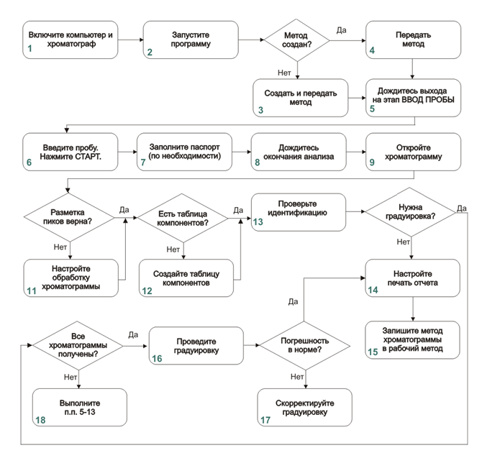

УДК 662.749.363.2 (083.74) МКС 71.080.90

Ключевые слова: масла каменноугольные, хроматографический метод, метод внутреннего эталона, сорбент, компонент, концентрация, градуировочный коэффициент

Организация-разработчик: Акционерное общество «Восточный научно-исследовательский углехимический институт» (АО «ВУХИН»)

Управляющий директор  АО «ВУХИН» |  | А.Д. Стерн
Руководитель разработки  заместитель председателя ТК 395 |  | С.Е. Кабалин
Разработчик(и) стандарта  Кандидат технических наук,  инженер лаборатории переработки  каменноугольной смолы |  | В.А. Титушкин
Ответственный секретарь ТК 395 |  | Н.С. Морозова

∗ Переключение шкалы (см. рисунок 1). ∗∗ Нумерация пиков соответствует перечню компонентов, приведенному в тексте.

